團體程式作業
分工表：
內容 | 學號 | 姓名
Chapter4：架構設計、執行序管理、結果整合 | 112820003 | 辛政隆
Chapter4：行/列/宮格驗證邏輯、測試資料 | 112820042 | 杜詠霖
Chapter5：FCFS、SJF、Priority排程實作 | 112820025 | 陳翊揚
Chapter5：RR、Priority+RR排程實作 | 112820018 | 許景喬

- Chapter4 Project1 Sudoku solution validator
  - 編譯方式：在Maefile所在位置 make
  - 執行方式：
    - make 編譯組
    - ./sudoku_validator 執行程式
  - 執行結果：
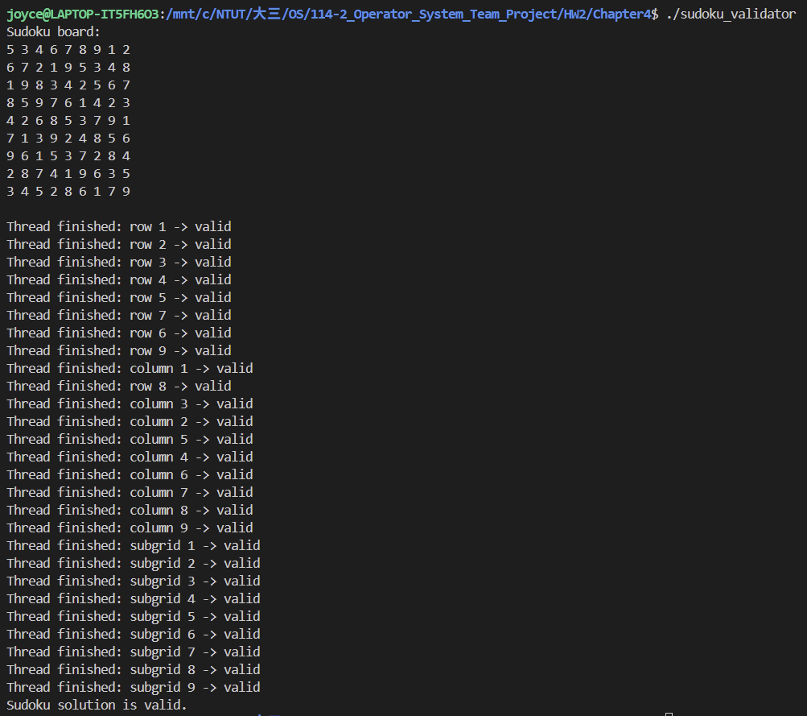
- Chapter5 Scheduling Algorithms
  - 執行方式：make run (在wsl環境中)
  - 執行結果：
